FIT IoT-LAB Üzerinde RIOT OS ile
CoAP Ağaç (Tree) Topoloji Deneyi
Deney Raporu
Alan | Değer
Deney türü | CoAP / IPv6 / RPL ağaç topoloji
Ağ ön eki | 2001:660:3207:464::/64
Border router | a8-100
RPL router düğümleri | a8-103 ve a8-105
CoAP server düğümleri | a8-104 ve a8-106
İstemci | Saclay frontend üzerindeki aiocoap-client
Paket kaydı | coap_tree.pcap

Bu raporda, RIOT OS çalışan A8-M3 düğümleri üzerinde CoAP servislerinin ağaç benzeri çok dallı bir topolojide erişilebilirliği, gecikme davranışı, tekrar istek performansı ve dal bazlı kesinti etkisi incelenmiştir. Deneyde iki RPL yönlendirici ve iki CoAP sunucu kullanılmış; trafiğin uygulama ve ağ katmanı davranışı terminal çıktıları ile pcap kaydı üzerinden birlikte değerlendirilmiştir.
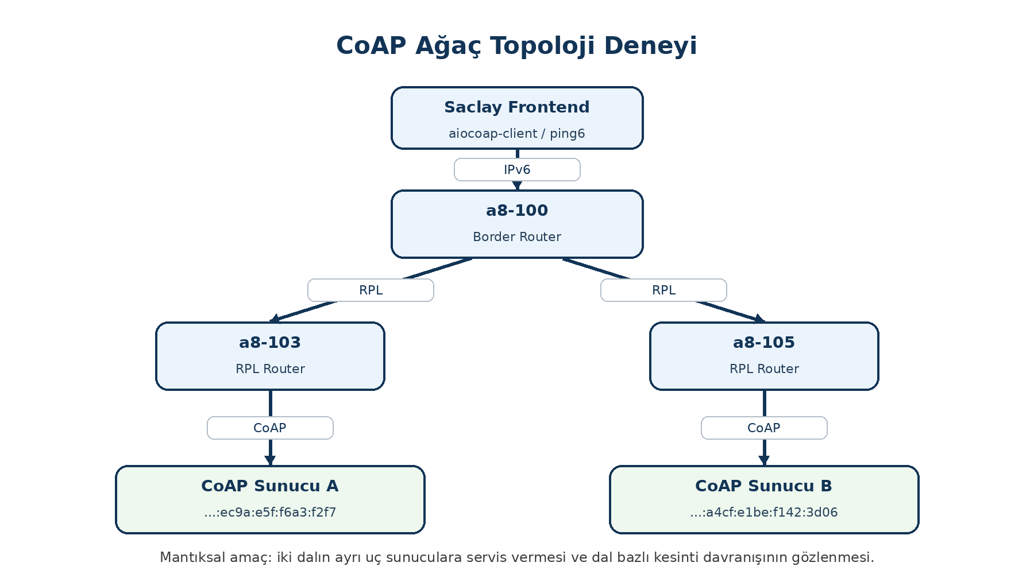
Şekil 1. CoAP tree topoloji için kullanılan mantıksal düğüm yerleşimi.

1. Deneyin Amacı
- CoAP sunucularının aynı border router altında iki ayrı dal üzerinden erişilebilirliğini doğrulamak.
- Her iki uç sunucu için temel CoAP GET, ping/RTT ve ardışık istek davranışını gözlemlemek.
- Bir dal üzerinde oluşturulan kesinti koşulunun yalnızca ilgili uç sunucuya etkisini değerlendirmek.
- Paket yakalama çıktılarından CoAP, ICMPv6 ve yeniden iletim davranışlarını sayısal olarak incelemek.

2. Kurulum ve Kullanılan Komutlar
Tree topolojide RPL yönlendiriciler ve CoAP sunucular ayrı firmware dosyalarıyla çalıştırılmıştır. Kullanılan temel flash komutları aşağıdadır.
RPL router: flash_a8_m3 A8/rpl_emcute_router.elf
CoAP server: flash_a8_m3 A8/nanocoap_server.elf
Frontend üzerinden CoAP erişimi ve RTT ölçümü için aşağıdaki komutlar kullanılmıştır:
aiocoap-client coap://[2001:660:3207:464:ec9a:e5f:f6a3:f2f7]/riot/board
aiocoap-client coap://[2001:660:3207:464:a4cf:e1be:f142:3d06]/riot/board
ping6 -c 10 2001:660:3207:464:ec9a:e5f:f6a3:f2f7
ping6 -c 10 2001:660:3207:464:a4cf:e1be:f142:3d06
Paket kaydı, border router tarafında tap0 arayüzünden CoAP ve ICMPv6 trafiğini yakalayacak şekilde alınmıştır:
tcpdump -i tap0 -n -s 0 -w /tmp/coap_tree.pcap \
'ip6 and (udp port 5683 or icmp6)'

3. Topoloji Doğrulama ve Düğüm Rolleri
Düğüm | Rol | Açıklama
a8-100 | Border Router | Dış ağ ile 6LoWPAN/RPL ağı arasındaki geçiş noktası
a8-103 | RPL Router | Birinci dal yönlendiricisi
a8-105 | RPL Router | İkinci dal yönlendiricisi
a8-104 / a8-106 | CoAP Server | /riot/board kaynağını sunan uç düğümler

RPL router çıktılarında varsayılan rotanın border router link-local adresine yöneldiği görülmüştür. Bu, iki dalın üst seviyede aynı border router’a bağlı çalıştığını doğrular. NIB çıktılarında iki CoAP sunucusunun her iki router tarafından da zaman zaman görülebildiği gözlenmiştir. Bu durum, fiziksel radyo menzili nedeniyle beklenebilir; bu yüzden dal ayrımı yalnızca komşuluk listesiyle değil, kesinti sonrası erişim davranışıyla birlikte değerlendirilmiştir.

4. Normal Durum CoAP GET Testleri
İki sunucuya /riot/board kaynağı üzerinden GET isteği gönderilmiş ve her iki sunucudan da “iotlab-a8-m3” cevabı alınmıştır. Bu çıktı, tree topolojide iki ayrı CoAP uç servisinin istemci tarafından erişilebilir olduğunu göstermektedir.
Hedef | IPv6 Adresi | Durum | Yanıt
Sunucu A | 2001:660:3207:464:ec9a:e5f:f6a3:f2f7 | Başarılı | iotlab-a8-m3
Sunucu B | 2001:660:3207:464:a4cf:e1be:f142:3d06 | Başarılı | iotlab-a8-m3

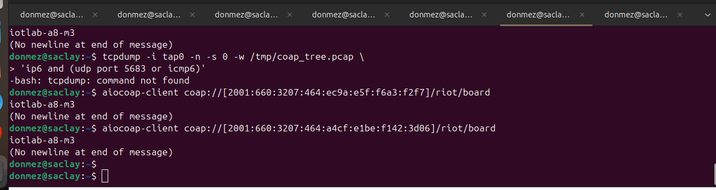
Şekil 2. Normal durumda iki CoAP sunucusuna yapılan GET testleri.

5. Ping / RTT Bulguları
Normal çalışma durumunda iki sunucuya 10 adet ICMPv6 ping paketi gönderilmiştir. Sonuçlar, Sunucu A’nın daha kararlı ve düşük gecikmeli bir iletişim sergilediğini; Sunucu B’de ise daha yüksek RTT ve %20 paket kaybı oluştuğunu göstermiştir.
Hedef | IPv6 | Yanıt | Kayıp | RTT min / avg / max
Sunucu A | 2001:660:3207:464:ec9a:e5f:f6a3:f2f7 | 10 / 10 | %0 | 19.590 / 21.033 / 22.686 ms
Sunucu B | 2001:660:3207:464:a4cf:e1be:f142:3d06 | 8 / 10 | %20 | 26.542 / 34.640 / 51.988 ms

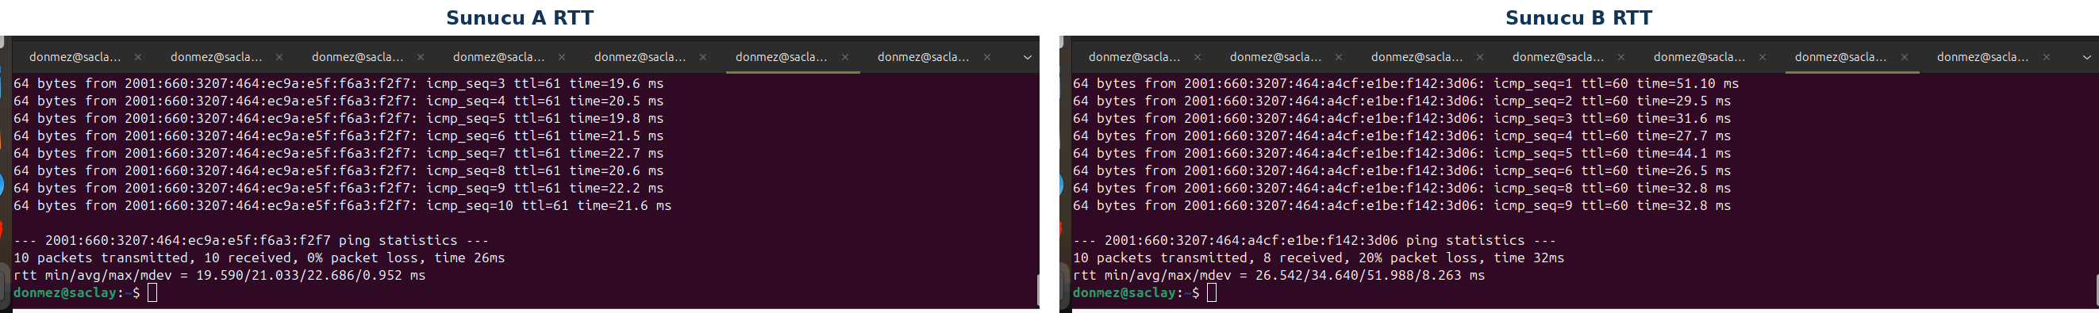
Şekil 3. Normal çalışma durumundaki RTT çıktıları.

6. Ardışık CoAP GET Başarı Davranışı
Paket kaydı üzerinden CoAP mesaj kimlikleri incelendiğinde, normal test bölümünde Sunucu A için 10 ardışık GET isteğinin tamamının yanıta dönüştüğü; Sunucu B için de 10 benzersiz GET isteğinin tamamının sonuçta yanıt aldığı görülmüştür. Sunucu B tarafında bir isteğin gecikmeli yanıt nedeniyle iki kez yeniden iletildiği, buna rağmen nihai yanıtın geldiği tespit edilmiştir.
Hedef | İstek | Yanıt | Gözlem
Sunucu A | 10 benzersiz GET | 10 yanıt | Ek retransmission yok
Sunucu B | 10 benzersiz GET | 10 yanıt | Bir GET için 2 ek retransmission

7. Dal Bazlı Kesinti / Sağırlaştırma Testi
Kesinti aşamasında bir RPL yönlendirici çalışma kanalından ayrılarak belirli bir dal üzerinde radyo düzeyinde kopma koşulu oluşturulmuştur. Test sonrasında Sunucu B adresine yapılan CoAP GET denemeleri yanıtsız kalmış; aynı hedefe yapılan ping testinde %100 paket kaybı oluşmuştur. Buna karşılık Sunucu A, kesinti sırasında hem CoAP GET hem de ping açısından çalışmaya devam etmiştir.
Hedef | CoAP Testi | Ping Testi | Yorum
Sunucu A | CoAP GET başarılı | 3/3 ping yanıtı | Dal erişilebilir kalmıştır
Sunucu B | CoAP GET timeout / yanıtsız | 0/3 ping yanıtı | %100 paket kaybı

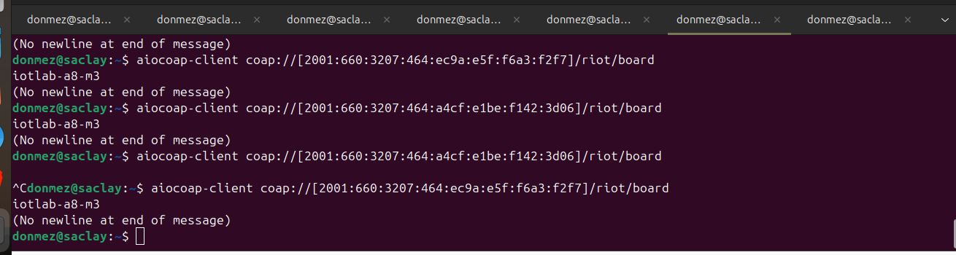
Şekil 4. Kesinti aşamasında bir CoAP isteğinin yanıtsız kalması ve diğer dalın çalışması.
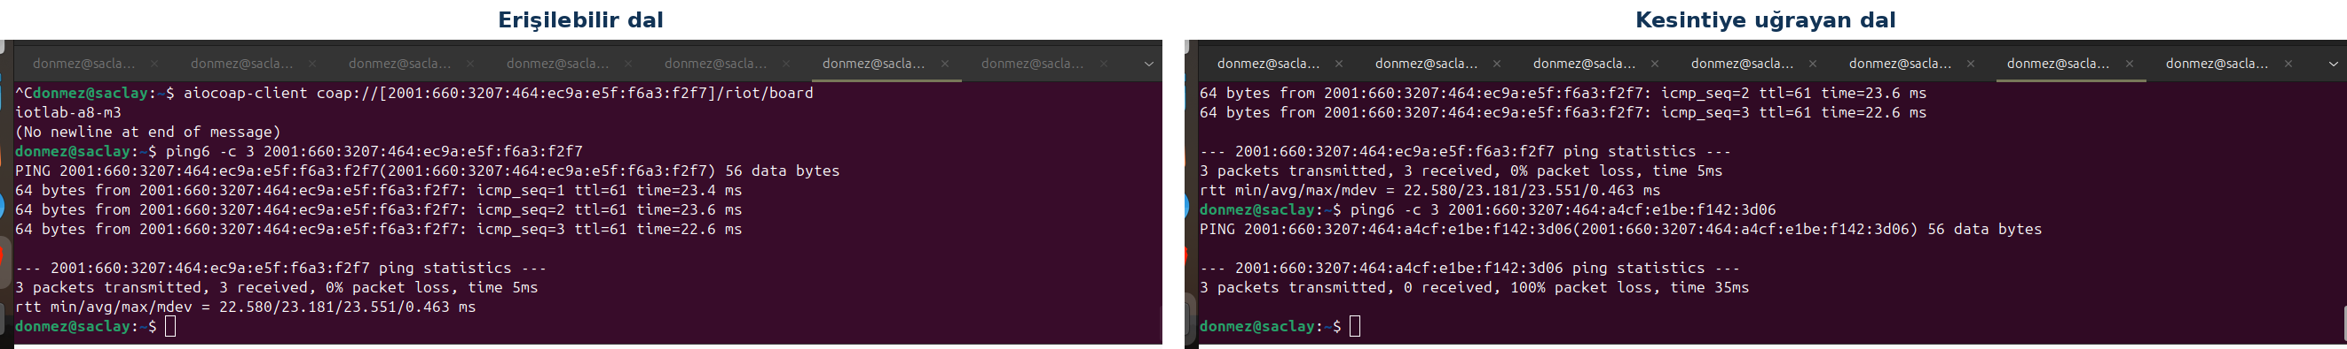
Şekil 5. Sağırlaştırma sonrası erişilebilir dal ile kopan dalın ping karşılaştırması.

8. coap_tree.pcap Paket Analizi
coap_tree.pcap dosyası Ethernet/IPv6 çerçeveleri üzerinden incelenmiş; CoAP trafiği UDP 5683 portu, ağ erişimi ise ICMPv6 paketleri üzerinden özetlenmiştir. Aşağıdaki sayılar doğrudan pcap içeriğinden çıkarılmıştır.
Metrik | Sayı
Toplam yakalanan paket | 163
CoAP/UDP 5683 paketleri | 61
ICMPv6 paketleri | 102
ICMPv6 Echo Request | 29
ICMPv6 Echo Reply | 24
Neighbor Solicitation | 25
Neighbor Advertisement | 24
CoAP GET istekleri | 33
CoAP 2.05 Content yanıtları | 28

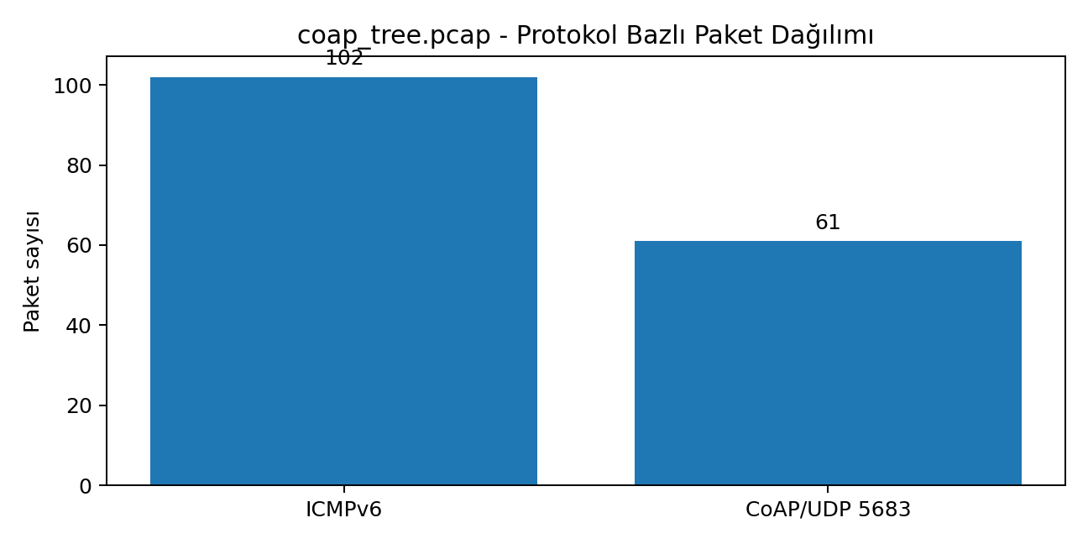
Şekil 6. Paket yakalamasındaki ICMPv6 ve CoAP/UDP paket dağılımı.
Hedef | IPv6 | Ham GET sayısı | 2.05 Content yanıtı | Genel yanıt oranı
Sunucu A | 2001:660:3207:464:ec9a:e5f:f6a3:f2f7 | 15 | 15 | %100
Sunucu B | 2001:660:3207:464:a4cf:e1be:f142:3d06 | 18 | 13 | %72.2

Not: Bu genel yanıt oranı, normal durum ile kesinti anındaki paketleri birlikte içerir. Sunucu B’deki düşük oran, kesinti aşamasında msgid 46602’ye ait üç yeniden iletilen GET isteğinin yanıt alamamasından kaynaklanmaktadır.

9. Teknik Değerlendirme
- Ağaç benzeri yapı altında iki CoAP uç servisine başlangıçta başarılı erişim sağlanmıştır.
- Sunucu A, hem ping hem de paket analizi bakımından daha kararlı bir yol göstermiştir.
- Sunucu B’de normal RTT ölçümünde %20 kayıp ve daha yüksek gecikme gözlenmiş; bu durum ağ yolunun daha zayıf veya daha değişken olduğunu düşündürmüştür.
- Dal kesintisi testinde Sunucu B’nin CoAP ve ping erişimi aynı anda bozulurken Sunucu A çalışmaya devam etmiştir. Bu, tree yapısında bir alt kol arızasının ağın tamamını değil ilgili dalı etkileyebileceğini göstermektedir.
- Pcap içindeki CoAP retransmission izleri, düşük seviyeli paket kaybı veya geç yanıt durumlarında istemci tarafının tekrar deneme davranışını görünür kılmıştır.

10. Kapsam ve Sınırlılıklar
Bu rapor, gönderilen ekran görüntüleri ile coap_tree.pcap dosyasındaki doğrulanabilir olayları temel almıştır. Kesinti sonrası kopan dalın kanal geri alındıktan sonraki doğrudan recovery çıktısı, sağlanan görseller içinde açık biçimde yer almadığından toparlanma iddiası sayısal sonuç tablosuna dahil edilmemiştir. Buna karşılık, erişilebilir kalan dalın kesinti sırasında çalıştığı terminal ve pcap düzeyinde doğrulanmıştır.

11. Sonuç
Sonuç olarak, CoAP tabanlı tree topoloji deneyi, iki uç sunucuya erişimin sağlanabildiğini, farklı dallar arasında performans farkı oluşabildiğini ve bir dal üzerinde oluşturulan kesintinin diğer dalı zorunlu olarak devre dışı bırakmadığını göstermiştir. Paket analizinde toplam 163 IPv6 çerçevesi; 61 CoAP/UDP 5683 paketi ve 102 ICMPv6 paketi incelenmiştir. Sağırlaştırma aşamasında Sunucu B için CoAP GET isteğinin yanıtsız kaldığı ve ping kaybının %100’e çıktığı, buna karşın Sunucu A’nın erişilebilirliğini koruduğu doğrulanmıştır.

Ek A. Rapor İçin Temel Kanıtlar
Kanıt türü | Rapor içindeki kullanımı
Terminal çıktıları | GET yanıtları, ping sonuçları, sağırlaştırma sonrası timeout davranışı
Pcap analizi | CoAP GET / 2.05 Content sayıları, ICMPv6 echo dağılımı, retransmission izleri
Topoloji bilgisi | a8-100 border router; a8-103/a8-105 RPL router; a8-104/a8-106 CoAP server

